Curriculum

Jorge González Juárez

Coordinador de Mercados y Vía Publica
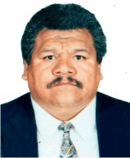

Nivel máximo de estudios | Licenciatura en Derecho
Áreas de conocimiento
Experiencia laboral | Economía de la Empresa, Economía del Sector Público, Neoinstitucionalismo,  Econometría, Teoría de Juegos y Estadísticas, Bloques Económicos.
Periodo | de diciembre/2016 a actual
Institución | Delegación Álvaro Obregón
Cargo | Coordinador de Mercados y Vía Publica
Periodo | de octubre/2015 a noviembre/2016
Institución | Delegación Álvaro Obregón
Cargo | Director de Desarrollo de la Comunidad e Infraestructura
Periodo | de marzo/2015 a septiembre/2015
Institución | Delegación Álvaro Obregón
Cargo | Director de Desarrollo Económico y Fomento Cooperativo

